ASSUNTO: Indica-se ao Excelentíssimo Senhor Prefeito Municipal Carlos Nelson Bueno por intermédio da Secretaria competente, que realize operação limpeza e corte do mato da Praça localizada entre a Rua Vereador Daniel Manara e a Rua Moisés Antônio Mazon, Parque da Imprensa.

DESPACHO

SALA DAS SESSÕES ____/____/_____

PRESIDENTE DA MESA

INDICAÇÃO Nº /2018
SENHOR PRESIDENTE,
SENHORES VEREADORES e VEREADORAS,

INDICAR na forma regimental, e depois de ouvido o Douto Plenário desta Casa, que seja oficiado ao Excelentíssimo Senhor Prefeito Municipal Carlos Nelson Bueno, por intermédio da Secretaria competente, que realize operação limpeza e corte do mato da Praça localizada entre a Rua Vereador Daniel Manara e a Rua Moisés Antônio Mazon, Parque da Imprensa.

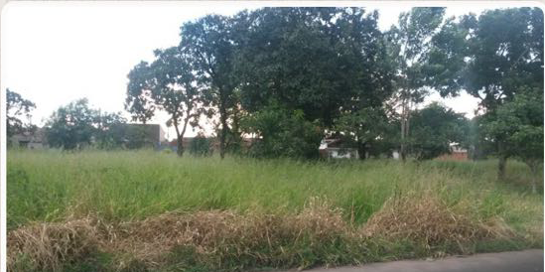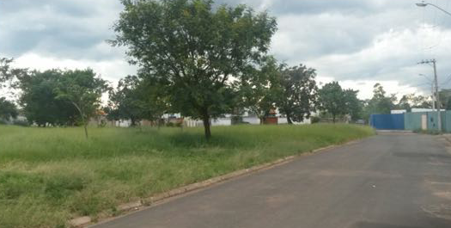

SALA DAS SESSÕES “VEREADOR SANTO RÓTOLLI”, aos 5 de fevereiro de 2018.

VEREADOR TIAGO CESAR COSTA


